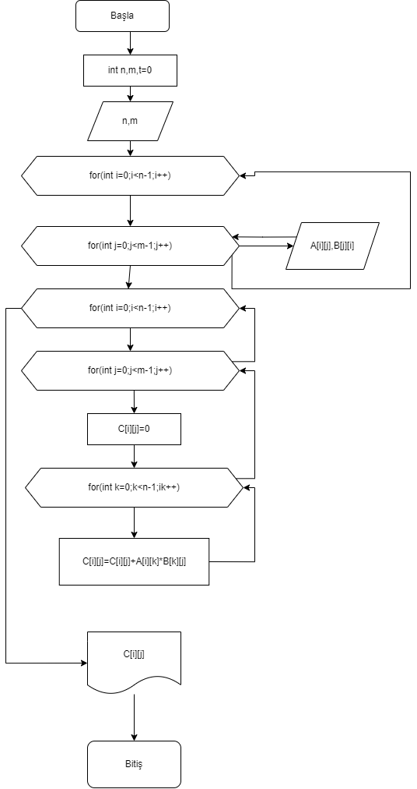

4.Soru:

Klavyeden girilen nxn boyutlu iki matrisin çarpımını alıp sonuç matrisi ekrana yazdıran programın akış diyagramı